贵州师范学院图书馆维普论文管理系统
考生操作手册

一、登陆流程
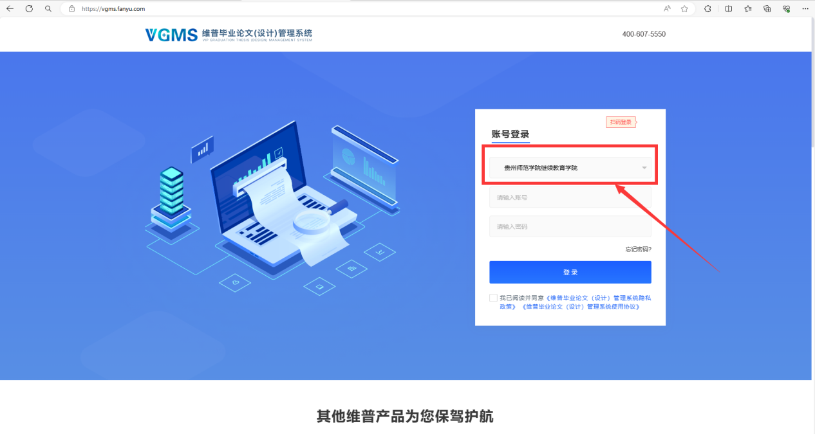
1.考生录需用电脑浏览器进行登录。
2.登录网址：https://vgms.fanyu.com/（复制网址到浏览器打开即可）。
3.考生登录前需在上方学校栏目输入“贵州师范学院继续教育学院”进行登录。
4.考生登录账为考生本人“准考证号”，密码为“@123456#”。

二、密码修改及号码核对
考生登录成功后，需进行初始密码修改及手机号码绑定，根据提示进行操作，密码修改后返回登录页面重新登录即可。
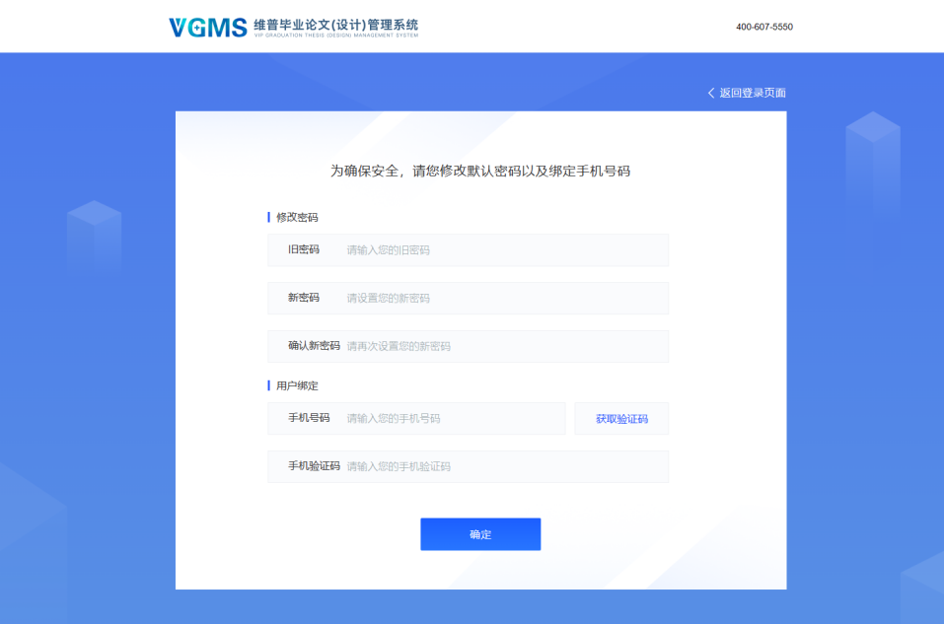
操作流程
1.确认选题
考生登录成功后，在全部事项选题弹窗点击“处理”。
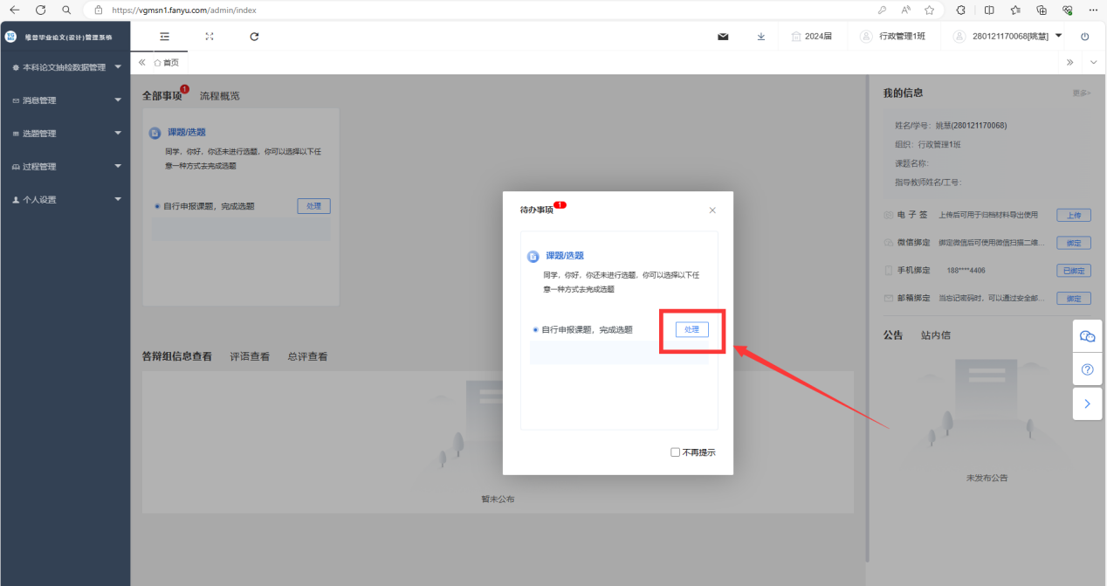
考生在“课题名称”处输入已确定的论文名称，若提示重复，考生需进行修改，选择“指导老师”后确认即可（勾选后点击选择即可）。
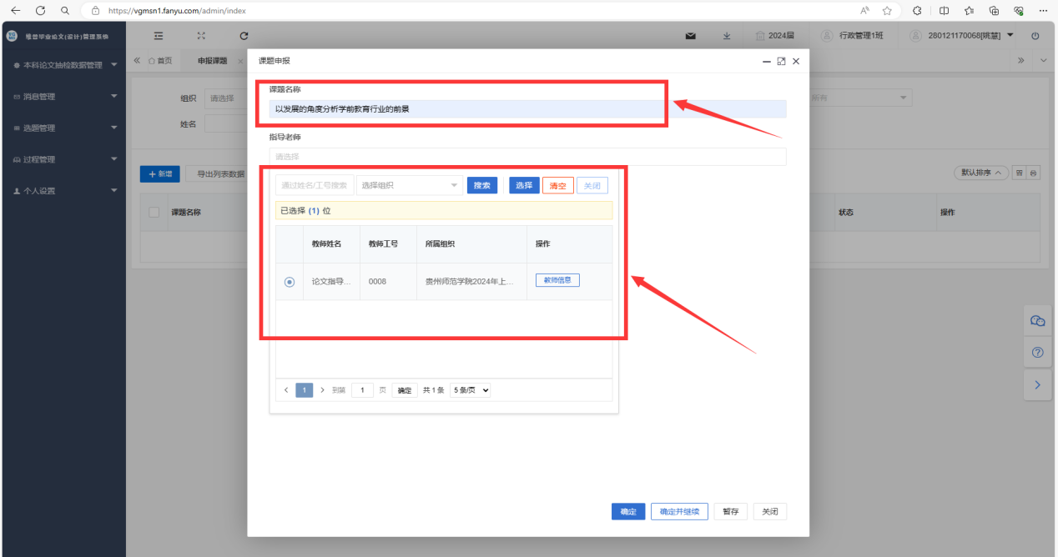
2.论文查重
考生完成确认课题后，点击“过程管理—定稿”，点击“编辑”进行信息填写及上传论文，填写完毕后点击附件上传毕业论文，点击“暂存”。
信息填写注意事项：
上传论文（设计）类型：毕业论文
撰写语种信息：中文
论文研究方向：自行确认
是否本专业第一届毕业生：否
关键词：与毕业论文内关键词一致

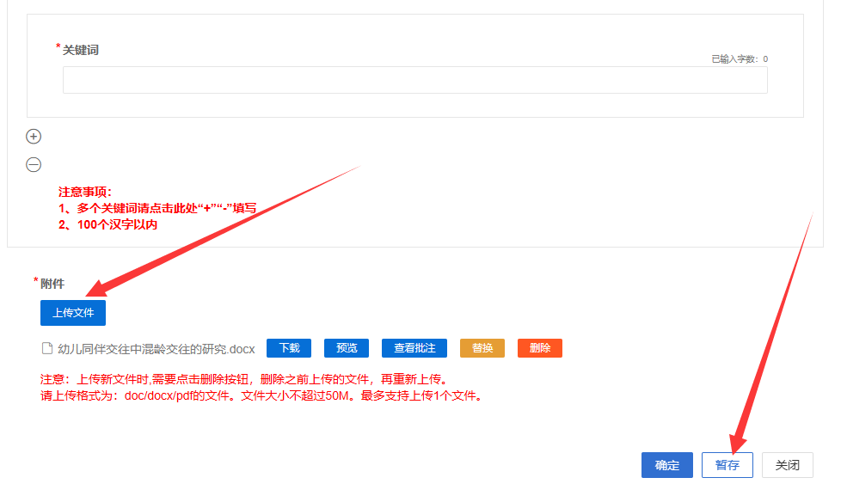
考生完成论文上传暂存后点击个人论文检测进行论文查重，根据提示进行查重即可。
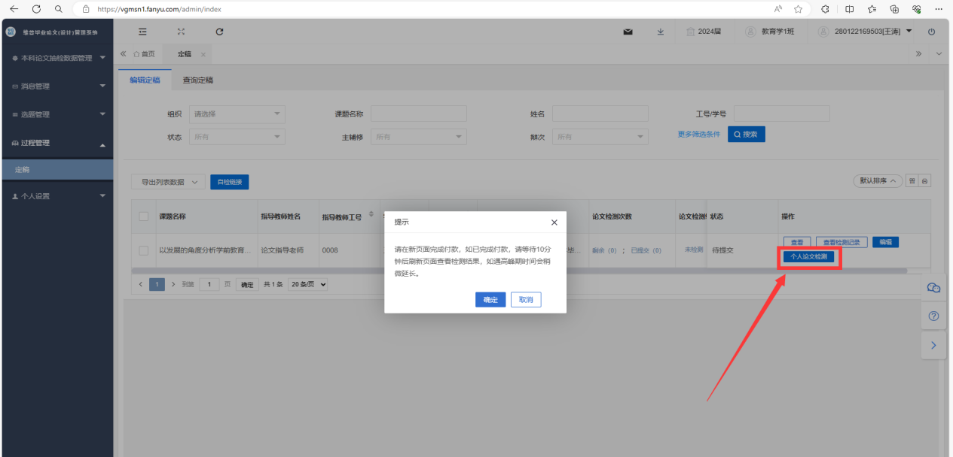
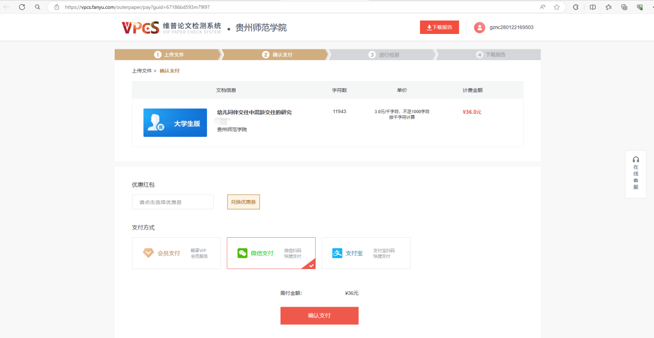
检测完成后即可出现检测结果，“若检测结果高于30%”考生需对所提交的论文重新进行修改，修改后点击“编辑—删除或替换原来的文件—重新上传修改后的文件—暂存”重新进行查重。
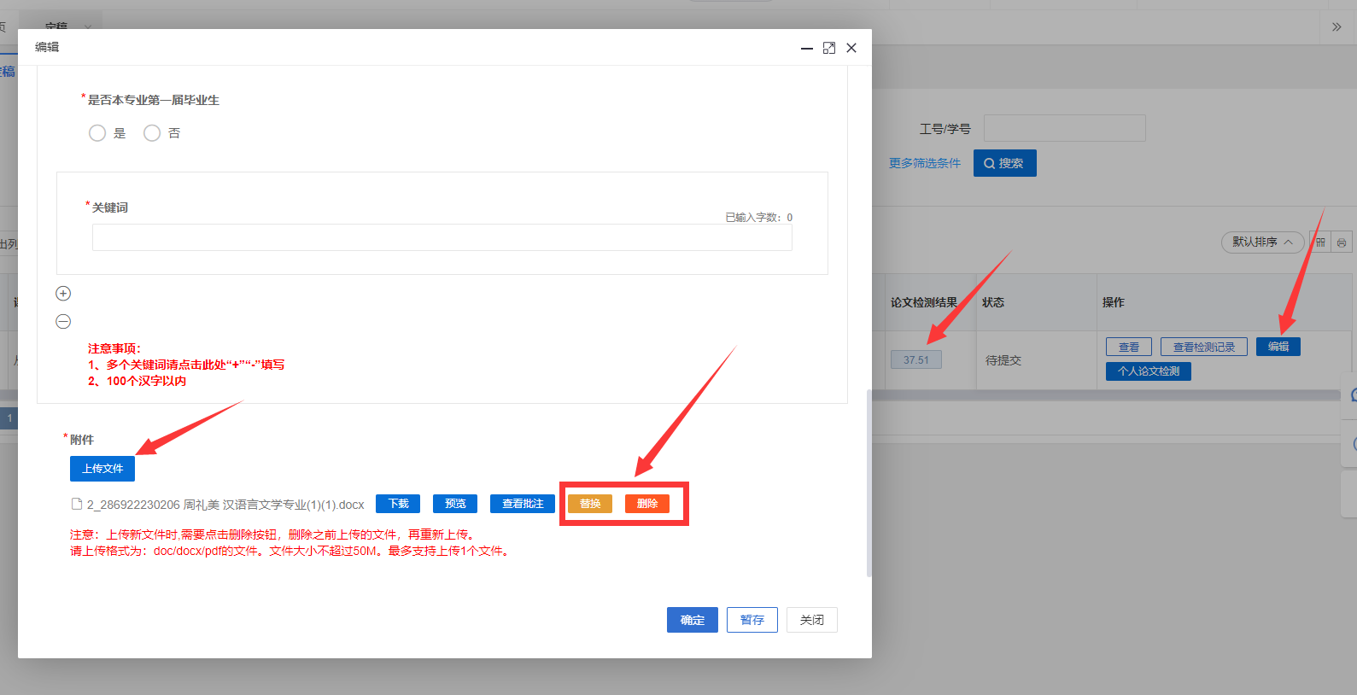
“若检测结果低于30%”，点击编辑，点击右下角确认提交即完成查重。
